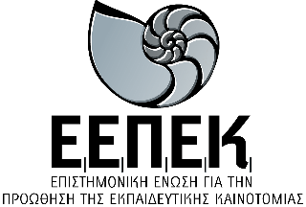

***ΒΕΒΑΙΩΣΗ ΣΥΝΔΙΟΡΓΑΝΩΣΗΣ***

***ΕΝΔΟΣΧΟΛΙΚΗΣ ΕΠΙΜΟΡΦΩΣΗΣ***

***Bεβαιώνεται ότι***

το ***[2o ΝΗΠΙΑΓΩΓΕΙΟ ΠΕΥΚΗΣ]***

*πραγματοποίησε -σε συνδιοργάνωση με την* ***Επιστημονική******Ένωση για την Προώθηση της Εκπαιδευτικής Καινοτομίας*****(ΕΕΠΕΚ)**- *το επιμορφωτικό πρόγραμμα με τίτλο:* ***«Επικοινωνία και Διαχείριση Συγκρούσεων στο Σχολικό Περιβάλλον*** *(υλικό εγκεκριμένο από το ΙΕΠ)****,» διάρκειας 15 ωρών****, από* ***20/11/2023 μέχρι 03/12/2023****,,* *στο πλαίσιο της Ενδοσχολικής Επιμόρφωσης, προσβλέποντας στη συνεχή επαγγελματική ανάπτυξη των εκπαιδευτικών του Συλλόγου Διδασκόντων του σχολείου.*

***Λάρισα, 26/05/2024***



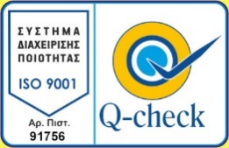***Ο Πρόεδρος***

***Δρ. Δημήτριος Κολοκοτρώνης***